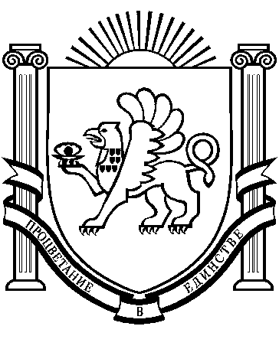

РЕСПУБЛИКА КРЫМ
РАЗДОЛЬНЕНСКИЙ РАЙОН
АДМИНИСТРАЦИЯ БОТАНИЧЕСКОГО СЕЛЬСКОГО ПОСЕЛЕНИЯ

ПОСТАНОВЛЕНИЕ

05 июня 2019 года с. Ботаническое № 115

«Об отмене постановления администрации Ботанического сельского поселения Раздольненского района Республики Крым от 22.06.2015 г. № 39 «Об утверждении Порядка отлова и содержания безнадзорных животных на территории Ботанического сельского поселения»

В соответствии с Федеральным законом от 06.10.2003 № 131-ФЗ «Об общих принципах организации местного самоуправления в Российской Федерации», Уставом Ботанического сельского поселения Раздольненского района Республики Крым, администрация Ботанического сельского поселения,

ПОСТАНОВЛЯЕТ:

1. Отменить постановление администрации Ботанического сельского поселения Раздольненского района Республики Крым от 22.06.2015 г. № 39 «Об утверждении Порядка отлова и содержания безнадзорных животных на территории Ботанического сельского поселения».
2. Настоящее постановление вступает в силу с момента его официального обнародования.

Председатель Ботанического сельского
совета - глава администрации
Ботанического сельского поселения М.А. Власевская

